泰国 LINE-OA 课前运营与销售分配实验方案
覆盖全渠道注册、OA 关注补促、课前自动化、缺席二约与销售分配机制演进
市场：泰国
版本：v1.0
日期：2026-08-19
状态：跨部门评审稿

核心结论 先把 LINE-OA 建成所有渠道注册后的统一课前运营入口，再通过非安卓渠道 30% 直分 / 70% 抢新的随机实验验证销售归属机制。当前阶段允许 OA 与销售私人 LINE 分线沟通，但必须由 CRM 统一记录与控频；长期升级到销售 OA 坐席后，再扩大为 100% 注册即直分。

1. 项目目标与范围
本方案面向泰国市场所有注册渠道，覆盖用户注册完成至体验课流程结束之间的建联、问好、轻量挖需、预约、提醒、缺席二约和销售归属。LINE-OA 的服务边界止于首次出席，或一次二约后的第二次出席/再次缺席。课后报价、成交与长期经营由真人销售负责。
目标层级 | 本阶段要解决的问题 | 成功信号
第一目标 | 提升注册用户 LINE-OA 关注率，建立可持续触达入口 | 关注率及各触点增量提升
第二目标 | 用 OA 自动化提升预约、出席与缺席二约效率 | 预约率、出席率、二约成功率提升
第三目标 | 验证非安卓用户直接分配销售是否优于抢新 | 注册至付费、出席、人效改善且无体验风险
长期目标 | 100% 注册即直分，每位销售拥有 OA 坐席并与机器人协作 | 同一会话协作、统一数据、可规模化运营

2. 已确认的业务规则
- 市场范围：泰国，覆盖安卓与非安卓等所有注册渠道。
- 身份能力：第三方工具支持注册 user_id / 手机号与 LINE userId 绑定，并可查询具体用户的 OA 关注状态。
- 关注补促：注册完成页先引导关注；注册 5 分钟后查询状态。外呼仅对运营配置的较高转化渠道启用；外呼窗口暂定为泰国时间 08:00–21:00，注册时间和调用时点均须在窗口内，按注册后 +5 / +15 / +30 分钟最多尝试 3 次，接通或已关注即停止，超出窗口的尝试直接跳过、不顺延。
- 安卓渠道：出席前不分配真人销售；首次或第二次体验课出席后再分配。
- 非安卓 30% 组：注册后立即分配销售；OA 继续自动运营；销售通过手机号主动搜索用户，并使用私人 LINE 单独沟通。
- 非安卓 70% 组：维持抢新；真人销售实际打通电话后才获得用户归属。
- 缺席规则：首次缺席后只发起 1 次二次预约；二约成功后继续第二次课前提醒；第二次出席或再次缺席后结束 OA SOP。
重要边界 LINE-OA 的自动化范围是“注册后至体验课流程结束”，不是长期营销机器人。体验课出席后不再继续课前消息；二次缺席后也不进行第三次预约。

3. 端到端业务流程
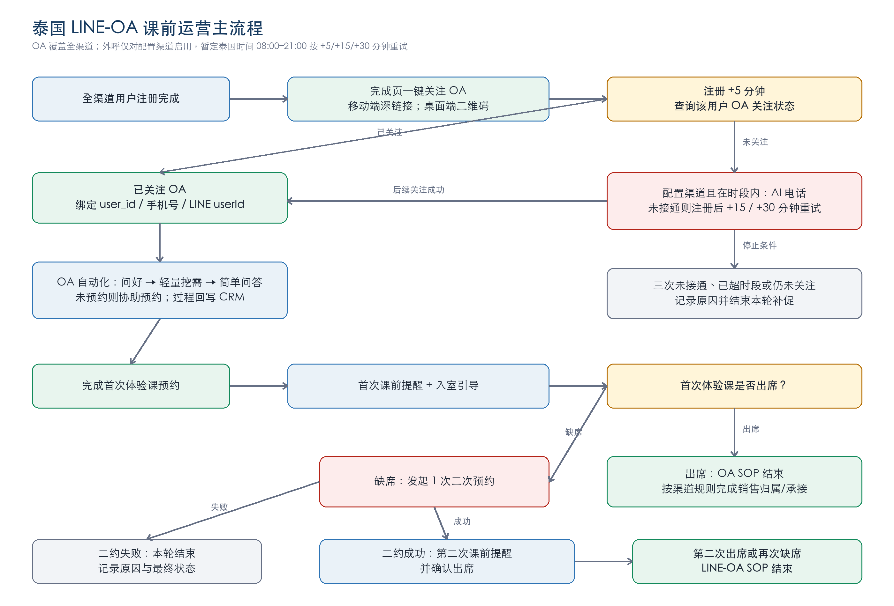
图 1｜泰国 LINE-OA 从注册、关注补促到二约结束的主流程

3.1 LINE-OA 自动化服务内容
阶段 | LINE-OA 动作 | 结束/转移条件
关注后欢迎 | 即时问好，说明身份与可提供的帮助；读取注册与预约状态 | 进入挖需或预约确认
轻量挖需 | 学习对象、年龄/年级、英语水平/经历、学习目的、可上课时间 | 字段达到最小可用集，不追求一次填满
预约协助 | 未预约用户获取可用时段并完成预约；已预约用户确认时间 | 预约成功
简单问答 | 处理上课入口、时间、设备、老师/课程基础说明；复杂价格与成交问题转真人规则 | 问题解决或记录待跟进
课前提醒 | 首次及二约后的第二次体验课均执行提醒和入室引导 | 到课时间
缺席二约 | 首次缺席后发起一次二次预约；成功后重新进入提醒 | 二约失败、第二次出席或再次缺席

4. 提升 LINE-OA 关注率的建议
LINE 官方能力可以解决“如何让用户更容易关注”和“如何判断是否已关注”；AI 电话与短信则是业务侧补促手段。建议采用分层触达，而不是依赖电话播报 OA ID。
- 注册完成页作为主入口：移动端放置高辨识度的一键关注按钮，直接打开 OA 添加好友/资料页；桌面端同时展示二维码。页面保留明确价值，如预约协助、课前提醒和上课入口。
- 优先评估 LINE Login add friend option：若注册或登录链路可以使用 LINE Login，可在授权时展示添加 OA 选项，并用官方 Friendship Status API 返回关注状态。
- 注册 +5 分钟查询：按绑定后的 user_id / LINE userId 查询；已关注者立即进入欢迎 SOP，未关注者仅在渠道白名单和外呼时段均符合时进入 AI 电话任务。
- AI 电话最多三次：外呼窗口暂定为泰国时间 08:00–21:00。窗口内注册的配置渠道用户，在注册后 +5 分钟首呼；未接通则 +15、+30 分钟重试。每次呼叫前重新查询关注状态，接通或已关注即停止；调用时点超过 21:00 则跳过，不顺延到次日。
- AI 电话只做一件事：确认用户是否方便接收 LINE 学习服务，并提示即将发送可点击链接。电话中不要求用户逐字符记录 OA ID。
- 短信作为操作载体：通话中或通话后立即发送带 OA 深链接的短信；链接先经过自有可追踪跳转页再打开 LINE，以记录点击与触点归因。短信发送需遵守当地通信同意、退订与频控要求。
- OA ID 仅作兜底：当深链接或二维码无法使用时，才让用户在 LINE 中搜索官方 Basic ID/Premium ID。
为什么不建议只报 OA 号码 语音场景下容易听错、记错和中途退出；可点击深链接把操作从多步搜索缩短为打开 LINE 后确认关注。销售通过手机号搜索用户同样不保证成功，受用户隐私设置和账号绑定状态影响，必须单独统计搜索成功率。

4.1 关注率漏斗与归因
节点 | 建议事件 | 用途
完成页曝光 | oa_cta_impression | 确认用户看到关注入口
点击添加 | oa_cta_click | 衡量页面引导效率
关注成功 | oa_follow_success | 核心结果；记录关注时间与来源
5 分钟检测 | oa_follow_check_5m | 区分自然关注与补促对象
AI 电话 | oa_follow_call_attempt / sequence / result | 区分 +5/+15/+30 分钟轮次、跳过原因、接通与停止原因
短信点击 | oa_sms_link_click | 衡量通话后操作完成
取消关注 | oa_unfollow | 体验与消息质量护栏

5. 销售分配机制与 A/B 测试
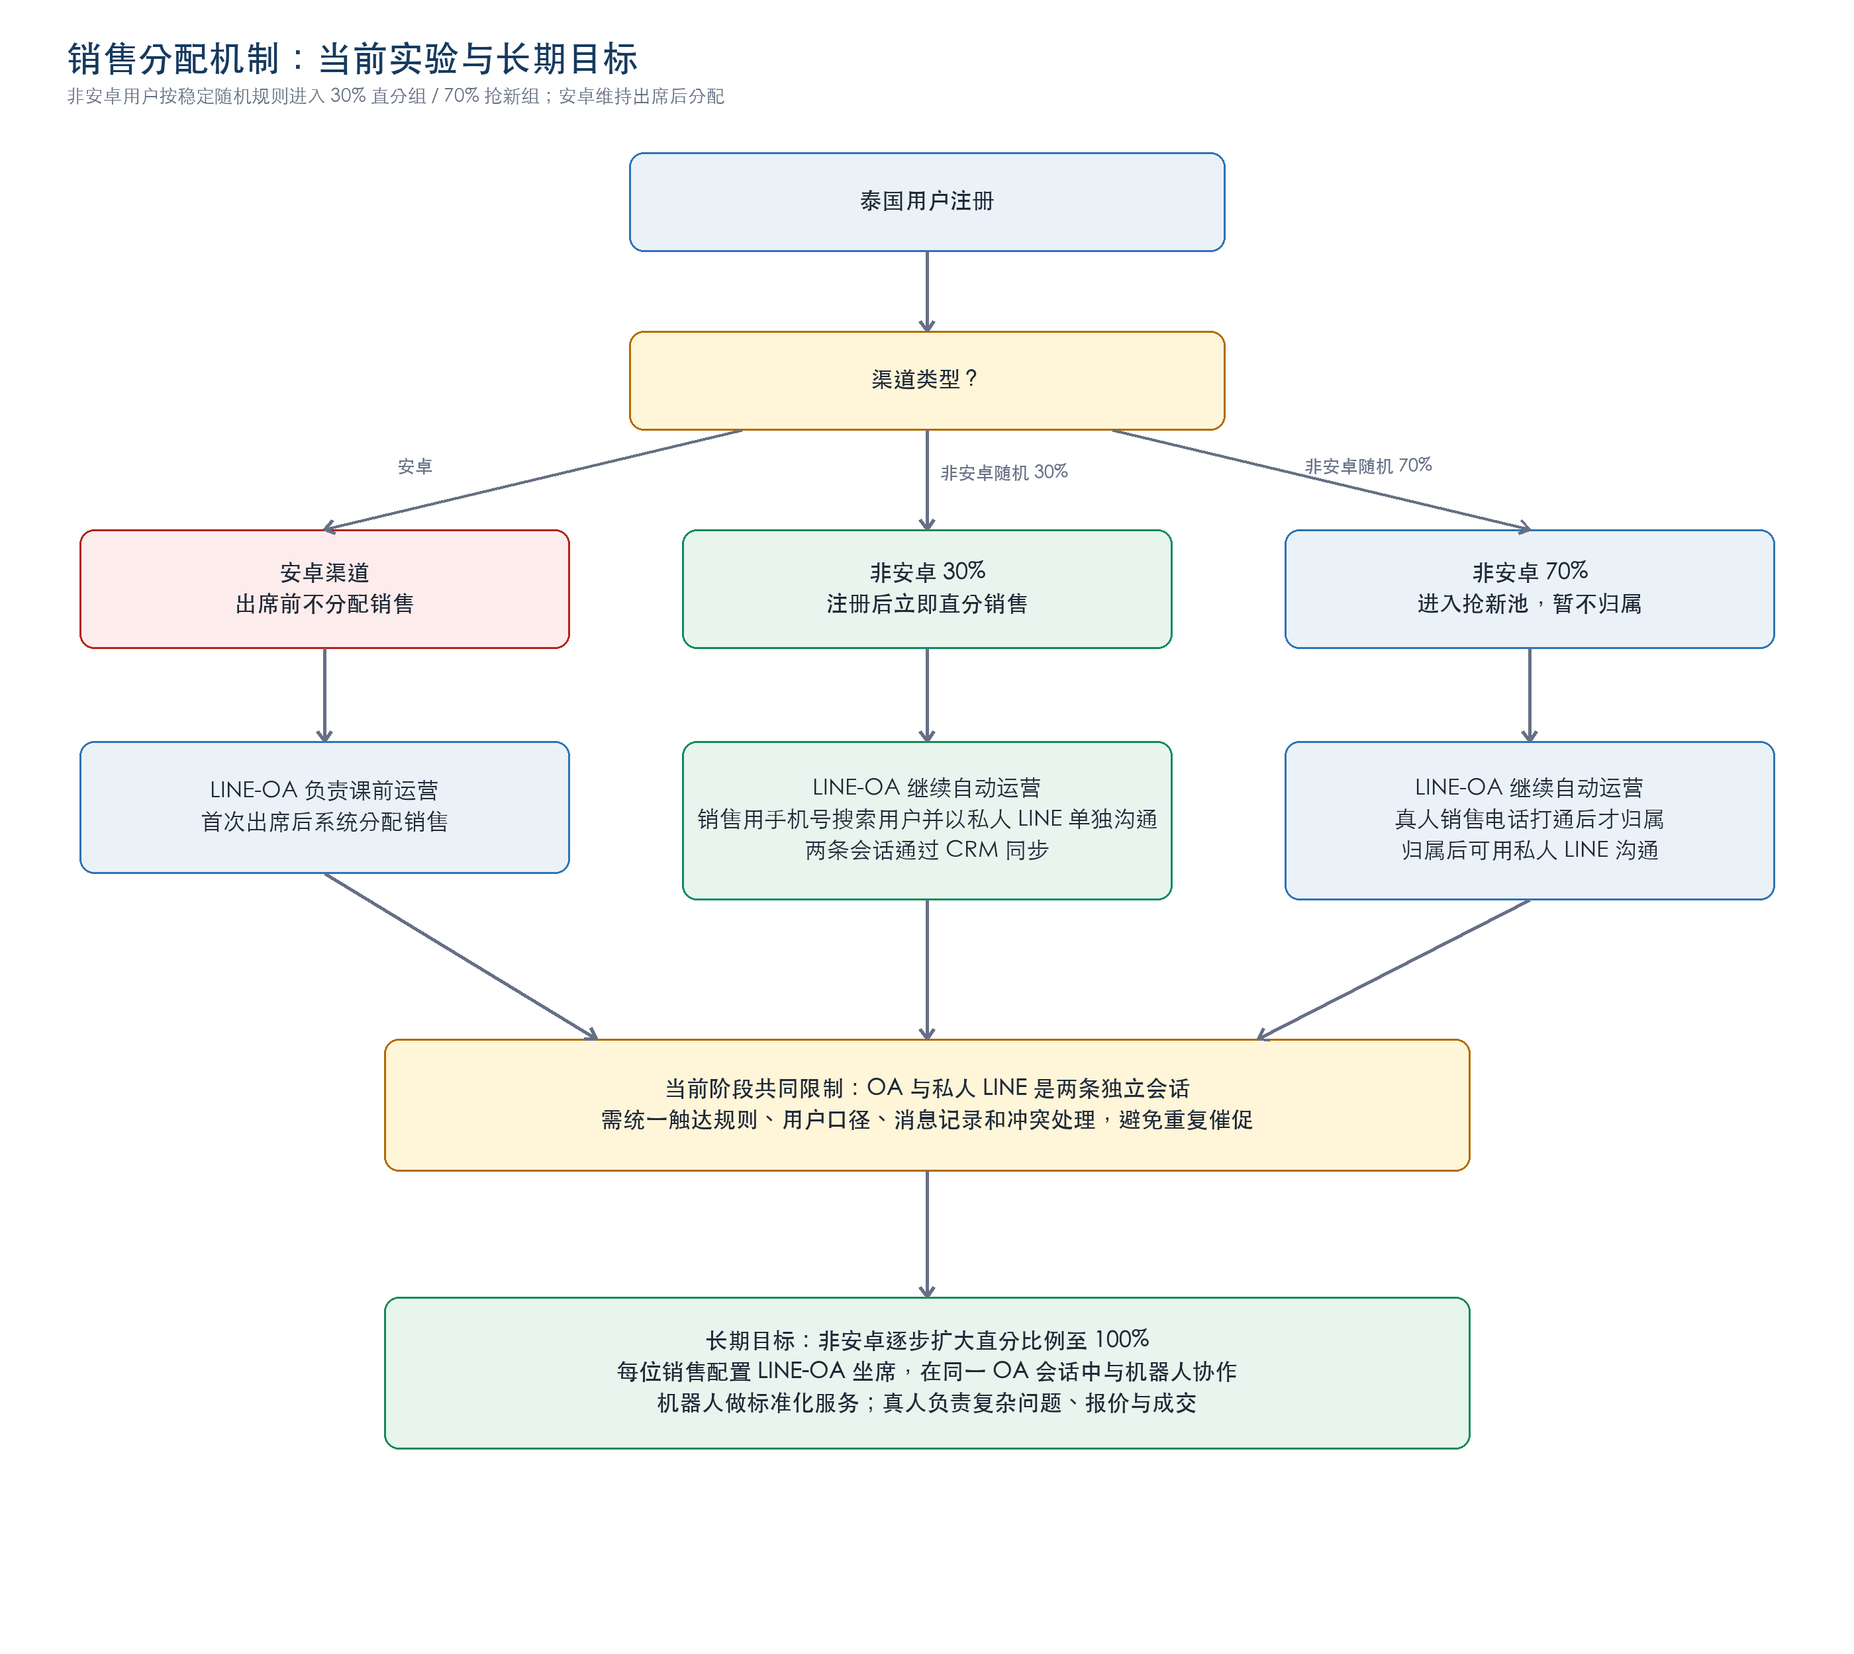
图 2｜当前渠道分配规则、非安卓 A/B 测试与长期坐席目标

5.1 实验组定义
人群 | 分配时点 | OA 与真人销售关系 | 目的
安卓 | 首次或二次体验课出席后 | 出席前由 OA 独立运营；出席后分配真人 | 控制低质量渠道的人力投入
非安卓 A：30% | 注册后立即分配 | OA 自动运营；销售用手机号搜索并通过私人 LINE 分线沟通 | 验证前置归属能否提升响应、出席和付费
非安卓 B：70% | 真人销售电话打通后 | 打通前 OA 独立运营；打通归属后销售可用私人 LINE 沟通 | 保留当前抢新机制作为对照

实验原则 30%/70% 必须在“符合条件的非安卓新注册用户”中由系统稳定随机分组，并固定用户分组，不允许销售手动挑选。按渠道、注册日期/时段等做分层或协变量校正，避免流量质量差异把结果带偏。

5.2 A/B 测试指标
OA 关注率是全项目的核心前置指标；销售分配实验则不能只看关注率，因为 30%/70% 的差异发生在销售归属机制。建议使用以下指标层级：
层级 | 指标 | 判断用途
项目主指标 | 注册后 5 分钟 / 30 分钟 / 24 小时 OA 关注率 | 判断统一建联入口是否建立
分配实验主指标 | 注册至付费转化率、每注册用户收入（观察窗固定） | 判断直分是否创造最终经营价值
领先指标 | 真人电话接通率、私人 LINE 建联率、预约率、首次/最终出席率 | 定位机制影响路径
效率指标 | 每销售有效联系数、人均归属数、首触达时长、每单人工触达量 | 判断人力与分配效率
护栏指标 | 重复触达投诉率、OA 屏蔽率、退订率、未联系积压、销售负载离散度 | 避免以转化换取用户体验或组织失衡

统计建议：上线前锁定观察窗、最小样本量与停止规则；优先报告绝对差、相对提升和置信区间。若样本量不足，不以短期波动直接扩到 100% 直分。

6. 核心指标口径
指标 | 定义 | 关键拆分
OA 关注率 | 在统计窗口内成功绑定且 friendFlag=true 的去重注册用户数 ÷ 符合条件的去重注册用户数 | 渠道、设备、完成页版本、自然/电话/短信触点
5 分钟自然关注率 | AI 电话触发前已关注人数 ÷ 符合条件注册人数 | 衡量完成页本身
补促增量关注率 | 5 分钟未关注、经电话/短信后在窗口内关注人数 ÷ 5 分钟未关注人数 | 接通/未接通、短信点击/未点击
OA 有效建联率 | 关注后至少完成一次有效互动或进入自动化状态人数 ÷ 已关注人数 | 关注但沉默、欢迎消息送达
首次预约率 | 完成首次预约人数 ÷ 注册人数 | 自主预约 / OA 协助预约
最终出席率 | 首次或二次体验课至少出席一次人数 ÷ 注册人数 | 首次出席、二约后出席
二约成功率 | 首次缺席后完成二次预约人数 ÷ 首次缺席且进入二约人数 | 成功时长、时段

口径注意 分母要排除测试账号、重复注册、无效手机号和技术故障用户；同一用户跨渠道重复注册需按统一 user_id 去重。关注成功以第三方工具返回的有效关注状态为准，不以“点击按钮”代替。

7. 跨部门职责与意义
本项目不是单一工具接入，而是市场入口、产研系统、运营策略、销售机制与数据评估共同组成的经营流程。每个部门需要对可验收交付物负责。
部门/角色 | 需要完成的事情 | 业务意义 | 主要交付/指标
项目负责人 / PMO | 统一范围、里程碑、决策记录、跨部门依赖和灰度节奏；组织周度复盘 | 防止 OA、外呼和分配机制各自优化但端到端失效 | 项目看板、风险清单、Go/No-Go 决策
市场 | 按渠道传递 source/campaign；改造注册完成页价值表达与关注入口；保证流量分组不被活动干扰 | 提高自然关注率，并让结果可归因到真实渠道质量 | 完成页曝光/点击/关注率，渠道有效注册
产品/产研 | 接入第三方 OA、身份绑定与状态查询；实现渠道白名单、+5/+15/+30 分钟外呼、泰国时区窗口、OA SOP、预约/提醒/二约、分配随机化和退出开关 | 把流程变成稳定、可追踪、可停止的系统能力 | 事件成功率、任务准时率、异常率、分组一致性
前端运营 / 用户运营 | 设计泰语欢迎、挖需、FAQ、预约、提醒、二约话术；配置频控、安静时段、异常兜底；抽检会话 | 保证自动化不是机械催促，而是真正帮助用户完成上课 | 回复率、预约率、出席率、屏蔽/投诉率
销售运营 | 定义安卓、30%、70% 的归属规则和销售容量；制定私人 LINE 与 OA 的协同 SOP；处理冲突归属 | 确保实验可执行，避免重复触达、抢单争议和负载不均 | 归属时长、负载离散度、冲突率、SOP 执行率
真人销售 | 按组别执行电话与私人 LINE 触达；查看 CRM 中 OA 摘要；记录打通、搜索/添加和沟通结果；出席后承接转化 | 把 AI 沉淀转化为高质量人工跟进，而不是重复问询 | 接通率、私人 LINE 建联率、出席/付费、人均产能
数据/BI | 建设统一漏斗、实验分组校验和渠道看板；锁定指标口径、观察窗、显著性和异常监控 | 区分自然增长、补促增量和销售机制的真实因果效果 | 数据完整率、实验平衡性、周期分析报告
法务/合规/信息安全 | 审核 AI 电话与短信同意、隐私告知、数据跨系统传输、保存周期、权限与退订/屏蔽机制 | 降低个人信息、通信骚扰与第三方平台使用风险 | 评审结论、权限矩阵、审计记录、事件响应
供应商/第三方工具 | 保障绑定、状态查询、消息、Webhook、坐席和日志能力；提供 SLA、错误码和对账机制 | 避免关键链路成为不可观测黑盒 | 接口 SLA、Webhook 成功率、故障恢复时长

8. 系统与数据需求

8.1 必要状态字段
数据域 | 必要字段/状态 | 用途
身份 | user_id、phone_hash/手机号权限字段、LINE userId、绑定时间、绑定来源 | 唯一识别与跨系统对账
关注 | follow_status、首次关注时间、最近检测时间、unfollow 时间、关注触点 | 关注率与补促归因
渠道/实验 | source、campaign、device/channel、experiment_group、assignment_mode、randomization_version | 实验稳定性与渠道分析
销售归属 | sales_id、assigned_at、assignment_reason、human_call_connected_at、private_line_search/add_result | 区分直分与打通后归属
预约/出席 | booking_no、lesson_time、reminder_status、attendance_status、reschedule_count、final_end_reason | 驱动 SOP 和终止条件
沟通 | AI call result、SMS send/click、OA conversation summary、last_contact_at、next_action、exception_code | 统一视图、控频与人工承接

8.2 必要控制机制
- 幂等：同一注册事件只能创建一组 +5 / +15 / +30 分钟检测与外呼任务；Webhook 重试不得重复发送欢迎或提醒。
- 外呼窗口：使用泰国时区判断，当前暂定 08:00–21:00；仅运营配置渠道启用，注册时间和实际调用时间均须在窗口内，超窗任务直接跳过且不顺延。
- 重试停止：每次呼叫前重新查询关注状态；用户已关注、任一轮已接通或已达到第三轮时，取消剩余外呼任务。
- 状态机：关注、预约、出席、二约、结束必须有明确状态迁移，任一结束状态都要停止后续课前消息。
- 控频：OA、AI 电话、短信和真人销售共享 last_contact_at 与 next_action；避免同一小时内多渠道连续催促。
- 人工可见：销售在 CRM 中看到 OA 摘要、已问字段、预约状态和最近动作，不重复询问用户。
- 实验冻结：用户首次进入实验后组别固定；跨端、重复登录和重复注册需按统一用户键处理。
- 降级：第三方状态查询或消息能力异常时暂停自动外呼/发送，进入重试队列并告警，不把技术失败计为用户未关注。

9. 当前阶段的人机协同规则
由于尚未购买销售 LINE-OA 坐席，30% 直分组和 70% 打通后归属用户可能同时存在 OA 会话与销售私人 LINE 会话。两条会话无法天然共享上下文，因此需要明确消息边界。
场景 | LINE-OA 负责 | 真人销售负责 | 冲突处理
常规课前服务 | 挖需、FAQ、预约、提醒、缺席二约 | 查看摘要，原则上不重复发送同类提醒 | CRM next_action 为唯一动作依据
销售已建立私人 LINE | 继续执行标准 SOP，消息中保持官方服务身份 | 建立关系、回答非标准问题、推动出席或付费意愿 | 销售记录最近沟通，OA 在冲突窗口内抑制营销性消息
价格/报名/优惠 | 给出轻量说明并记录需求，不做未授权报价 | 负责报价、方案、异议与成交 | 明确转人工标签和 SLA
用户要求停止 | 立即停止 OA 主动消息并记录 | 停止私人 LINE 主动触达或按合规规则处理 | 跨系统同步 opt-out
用户已出席 | 立即结束课前 SOP | 接管后续转化与长期服务 | 出席事件为强终止信号

10. 分阶段上线计划
阶段 | 范围 | 关键验收 | 是否扩量
P0 链路验收 | 测试账号与内部流量 | 绑定、关注查询、Webhook、渠道白名单、+5/+15/+30 分钟任务、泰国时区窗口、短信链接、预约/出席状态和终止开关端到端通过 | 全部关键链路通过才进入 P1
P1 关注率灰度 | 少量全渠道新注册 | 5 分钟查询准确；自然/电话/短信归因完整；投诉、屏蔽与技术异常在阈值内 | 确认完成页和补促有效后扩量
P2 分配 A/B | 符合条件的非安卓用户，30%/70% 稳定随机 | 组间基线平衡；销售容量可承接；付费、出席、人效和护栏指标可解释 | 按预设观察窗复盘，不提前挑结果
P3 直分扩量 | 逐步扩大非安卓直分比例 | 经营指标持续优于对照且无体验/负载恶化 | 30%→50%→80%→100%，每档设观察期
P4 OA 坐席协作 | 为销售配置 OA 坐席 | 机器人/真人在同一 OA 会话的锁定、接管、恢复、权限和审计通过 | 达到条件后将 100% 直分设为正式机制

11. 风险与决策门槛
风险 | 影响 | 控制措施
关注检测误判或绑定失败 | 错误外呼已关注用户，损害体验并污染指标 | 将技术失败与未关注分开；抽样对账；失败时不触发外呼
OA 与私人 LINE 重复触达 | 用户困惑、屏蔽或投诉 | 共享最近动作、消息频控、销售回写、结束状态强制停发
手机号搜索 LINE 不成功 | 直分不等于成功建联 | 单列 search/add 成功率；不以搜索能力作为唯一沟通路径
30%/70% 样本质量不平衡 | 错误判断直分效果 | 系统随机、固定分组、基线平衡检查、预设观察窗
销售容量或执行差异 | 直分组积压，实验结果被执行力扭曲 | 容量上限、排班、SLA、人均负载监控和培训抽检
自动化边界失效 | 出席后仍发送课前提醒，或二次缺席后继续追踪 | 状态机、结束原因、幂等测试与日常异常报表
通信与隐私合规 | 监管、投诉与品牌风险 | 泰语告知、合法同意、最小权限、保存周期、退订/屏蔽和审计

扩到 100% 直分的门槛 至少同时满足：经营主指标优于抢新对照；销售人均负载可控；重复触达、OA 屏蔽与投诉没有显著恶化；数据完整且实验结果稳定；OA 坐席协作能力通过验收。

12. 上线验收清单
- 所有渠道完成页均有可用的一键关注入口，移动端与桌面端完成测试。
- user_id / 手机号与 LINE userId 绑定准确，可按具体用户查询关注状态。
- 渠道白名单、泰国时区 08:00–21:00、+5/+15/+30 分钟检测与外呼、短信链接、欢迎消息均有事件、轮次和停止/跳过原因。
- 首次预约、首次提醒、首次出席、二约、第二次提醒、最终结束形成闭环状态机。
- 安卓、非安卓 30%、非安卓 70% 的分配规则已由系统自动执行并可审计。
- 销售可见 OA 摘要，能回写电话打通、手机号搜索 LINE 和私人 LINE 建联结果。
- 看板可同时查看关注漏斗、课前漏斗、分配实验、销售效率和体验护栏。
- 终止、退订、屏蔽、技术降级、权限和异常告警已完成演练。

13. 官方能力依据与方案说明
以下为 LINE 官方技术依据；落地仍需结合第三方接口与泰国当地合规要求评审。
LINE Login：Add friend option｜授权时展示添加 OA 选项。 | Friendship Status API｜返回 friendFlag 判断好友状态。
LINE URL Scheme｜打开 OA 资料、聊天或二维码。 | Messaging API webhook｜接收 follow / unfollow 等事件。
注：短信深链接、触点归因、销售私人 LINE 协同和 A/B 测试设计是项目建议，不是 LINE 官方强制流程。

